Relazione Step 0-1: particles CUDA vs OpenMP
Oct 29, 2026 · @Lorenzo

Contesto
I primi due step sono completi. Lo Step 0 aggiunge al sample NVIDIA particles la misura del tempo per fase e la validazione dei risultati. Lo Step 1 aggiunge una versione OpenMP che riproduce lo stesso algoritmo. A 262144 particelle la versione OpenMP con 16 thread impiega 10.4 ms per frame, contro 0.94 ms della GPU. Lo speedup massimo rispetto a un thread è 5.0x, frenato soprattutto dall'ordinamento lasciato seriale.
Il progetto ha tre obiettivi: un confronto con OpenMP e la sua scalabilità (Step 1), la shared memory per la ricerca dei vicini (Step 2) e il confronto tra l'approccio sync-free del sample e uno con operazioni atomiche (Step 3).
Piattaforma di prova
Componente | Dettaglio
GPU | NVIDIA RTX 3060 Ti, compute capability 8.6
CPU | Intel i5-12600K: 6 P-core con Hyper-Threading + 4 E-core = 10 core, 16 thread
Toolchain | CUDA 13.2, Visual Studio 2022 (MSVC, /openmp:llvm), CMake + Ninja, Release
Profiler | Nsight Compute 2026.1.1, Nsight Systems 2025.6.3
Pipeline di un frame nel sample. Ogni frame esegue cinque fasi in sequenza sullo stesso stream:
- integrate: integrazione di Eulero di posizione e velocità con gravità e rimbalzo sulle pareti (thrust::for_each).
- hash: calcolo dell'indice della cella della griglia uniforme per ogni particella (calcHashD).
- sort: ordinamento delle coppie (hash, indice) con thrust::sort_by_key, un radix sort.
- reorder: riordino di posizioni e velocità e calcolo di inizio e fine di ogni cella (reorderDataAndFindCellStartD, che usa la shared memory per leggere l'hash del vicino).
- collide: per ogni particella, lettura delle 27 celle vicine e somma delle forze di contatto (collideD). È un gather: ogni thread scrive solo la propria velocità, quindi non servono atomiche, ma ogni coppia viene calcolata due volte.
Tutte le misure usano la griglia predefinita di 64x64x64 celle. Con raggio 1/64 nel dominio [-1, 1] ci stanno circa 262144 particelle; oltre questo valore le particelle si sovrappongono e il tempo di collide esplode, quindi 262144 è il valore massimo usato.
Ogni tempo riportato è la media di 3 esecuzioni indipendenti, con la deviazione standard dove serve a leggere il risultato. Le deviazioni restano sotto il 2% del valore, salvo i tempi GPU di pochi microsecondi.

Step 0: infrastruttura di misura e baseline GPU
Lo Step 0 non cambia la simulazione: aggiunge gli strumenti per misurare e confrontare le varianti dei passi successivi. Il risultato principale è che nella versione GPU il collo di bottiglia è l'ordinamento: a 65536 particelle il sort occupa il 68% del frame.
Tempo per fase senza perturbare la pipeline. In ParticleSystem::update() viene registrato un cudaEvent prima di ogni fase e uno dopo collide, su un array di eventi distinto per ogni frame. Nel ciclo non c'è nessuna sincronizzazione: gli eventi vengono accodati sullo stesso stream dei kernel. Solo alla fine stopPhaseTiming() attende l'ultimo evento e somma cudaEventElapsedTime per fase. Sincronizzare a ogni fase avrebbe aggiunto la latenza del lancio e svuotato la coda della GPU, falsando proprio i tempi brevi (hash e reorder durano pochi microsecondi). Prima della misura girano 10 iterazioni di warm-up.
Punti di estensione per gli step successivi. Il lancio di collideD è passato in uno switch su una CollideMode, oggi solo base; gli Step 2 e 3 aggiungeranno qui le loro varianti. Anche la dimensione del blocco di collide diventa un parametro.
Validazione. Il driver può salvare le posizioni finali su file (-dump) e confrontarle con un riferimento (-compare). Stampa l'errore massimo, l'errore RMS e il numero di particelle oltre la tolleranza -tol, con esito PASSED o FAILED. Ogni variante dei passi successivi verrà controllata così contro base.
Output. Ogni esecuzione stampa una riga CSV (backend, mode, n, grid, block, threads, schedule, iters, wall_ms e i cinque tempi per fase), pronta da raccogliere con uno script.
Opzione | Effetto
-mode=base | variante del kernel di collide
-block=N | thread per blocco di collide, multiplo di 32 tra 32 e 1024 (predefinito 64)
-warmup=N | iterazioni escluse dalla misura (predefinito 10)
-dump=file | salva le posizioni finali
-compare=file | confronta le posizioni finali con un file salvato
-tol=x | tolleranza del confronto (predefinito 1e-3)
Baseline GPU (-mode=base, blocco 64, 200 iterazioni, media di 3 esecuzioni, ms per frame):
Particelle | integrate | hash | sort | reorder | collide | frame
16384 | 0.019 | 0.006 | 0.111 (55%) | 0.011 | 0.042 | 0.201 ± 0.008
65536 | 0.032 | 0.011 | 0.364 (68%) | 0.029 | 0.083 | 0.536 ± 0.037
262144 | 0.082 | 0.027 | 0.440 (47%) | 0.064 | 0.314 (33%) | 0.945 ± 0.046
Passando da 65536 a 262144 particelle collide cresce di 3.8x, quasi linearmente, mentre il sort cresce solo del 21%: con poche particelle il radix sort di thrust paga soprattutto i costi fissi dei lanci. Gli Step 2 e 3 lavorano su collide, quindi i loro effetti si vedranno meglio a 262144 particelle, dove collide pesa un terzo del frame.

Step 1: versione OpenMP
La classe ParticleSystemOmp (particleSystem_omp.h/.cpp) riproduce le cinque fasi della GPU con lo stesso algoritmo e lo stesso layout dei dati (array di float4), così che il confronto CPU/GPU e lo studio di scalabilità siano a parità di algoritmo. Un'iterazione del loop OpenMP corrisponde a un thread CUDA. Cambia la granularità: la GPU esegue decine di migliaia di thread leggeri raggruppati in warp, la CPU pochi thread pesanti, ognuno su un blocco di iterazioni.
Il modello è fork-join [Lez04]: ogni parallel for crea un team di thread, divide le iterazioni (work-sharing) e termina con una barrier implicita. Le fasi sono regioni parallele distinte, quindi la barrier tra una fase e l'altra garantisce l'ordine, come i kernel accodati sullo stesso stream in CUDA. Tutti i thread della CPU condividono la stessa memoria (MIMD a memoria condivisa [Lez02 parte3]), quindi non servono trasferimenti.
Fase | Parallelizzazione OpenMP | Motivazione e riferimento alle lezioni
integrate | parallel for schedule(static) | Embarrassingly parallel [Lez01]: ogni iterazione tocca solo la particella i e il lavoro è costante, quindi chunk statici contigui senza costo di assegnazione [Lez04]. Si potrebbe fondere con hash usando nowait, ma resta separata per misurarne il tempo.
hash | parallel for schedule(static) | Stessa map indipendente per particella.
sort | std::sort seriale; impacchettamento e spacchettamento delle chiavi in parallelo | Lasciato seriale di proposito: è la frazione s della legge di Amdahl [Lez01]. Ordinare la chiave (hash << 32) | indice dà lo stesso ordine del radix sort stabile della GPU.
reorder | una regione parallel con due omp for | La barrier implicita tra i due loop garantisce che tutte le celle siano azzerate prima che il secondo le scriva; qui nowait non è corretto, perché il secondo loop scrive celle qualsiasi. Nessuna race: ogni elemento di cellStart e cellEnd ha un solo scrittore [Lez03 parte5, Lez04]. La shared memory del kernel CUDA serve a riusare l'hash del vicino; sulla CPU lo fa la cache hardware [Lez02 parte1, Lez03 parte3c].
collide | parallel for schedule(runtime) | Gather sync-free: ogni iterazione scrive solo la velocità della propria particella, quindi niente critical o atomic [Lez04]. Il carico varia con la densità locale (la pila sul fondo dovuta alla gravità), quindi la politica di scheduling si sceglie a run time [Lez04]. Le scritture sparse su m_vel[originalIndex] possono causare false sharing: è un costo di prestazioni, non di correttezza [Lez02 parte3].
Driver e build.
- -backend=omp esegue la versione CPU, inizializzata dallo stesso stato iniziale della GPU; il tempo è misurato per fase con omp_get_wtime.
- -threads=N imposta omp_set_num_threads; -schedule=static|dynamic|guided[:chunk] imposta omp_set_schedule per collide.
- scaling_omp.ps1 esegue lo strong scaling (N fisso, per ogni schedule e numero di thread) e il weak scaling (N = 16384 x thread) e raccoglie le righe CSV in un file.
- MSVC compila con /openmp:llvm, perché l'opzione /openmp classica supporta solo OpenMP 2.0, che non ha omp_set_schedule né schedule(runtime) configurabile da codice. CMake copia libomp140.x86_64.dll accanto all'eseguibile.

Correttezza
La versione OpenMP calcola lo stesso risultato della GPU: dopo un'iterazione le posizioni coincidono esattamente, e a 50 iterazioni l'errore massimo resta sotto 1e-3. Al variare di thread e scheduling il risultato CPU è identico bit a bit.
CPU contro GPU (65536 particelle, errore massimo sulle posizioni):
Iterazioni | max |dpos|
1 | 0
5 | 1.2e-7
10 | 8.2e-6
25 | 1.4e-5
50 | 9.8e-4 (PASSED con tolleranza 1e-3)
L'errore cresce perché il sistema di particelle è caotico: differenze di arrotondamento minime, dovute soprattutto alle FMA generate da nvcc, si amplificano a ogni urto. Per confrontare le varianti GPU dei prossimi step conviene quindi usare poche iterazioni (per esempio -i=25).
Determinismo tra numeri di thread. A 65536 particelle e 50 iterazioni, i run con 1 thread e con 7 thread dynamic:16 danno posizioni identiche a quelle del run con 16 thread (confronto con tolleranza 0). Il gather non ha somme concorrenti: ogni forza è accumulata da un solo thread, sempre nello stesso ordine, perché l'ordinamento mantiene le particelle di una cella in ordine di indice. Questo sarà il termine di paragone dello Step 3, dove le atomicAdd renderanno l'ordine delle somme, e quindi il risultato, non deterministico.
Regressione del sample originale. Il test fornito da NVIDIA (particles.exe -file=ref_particles.bin, 16384 particelle) confronta le posizioni finali con data/ref_particles.bin e passa (OK) anche con le modifiche degli Step 0 e 1. Da PowerShell l'argomento va scritto tra virgolette, altrimenti viene spezzato sul punto e il file non viene trovato.
Modalità grafica. Senza -benchmark il programma apre la finestra OpenGL con il backend GPU; la versione OpenMP è disponibile solo in modalità benchmark. La finestra gira a circa 3000 fps con 16384 particelle, che cadono e si depositano sul fondo del dominio come nel sample originale (confrontato con una build del commit di partenza). Il percorso grafico non registra eventi di timing: recordPhaseEvent agisce solo dopo startPhaseTiming, che viene chiamata solo in modalità benchmark.
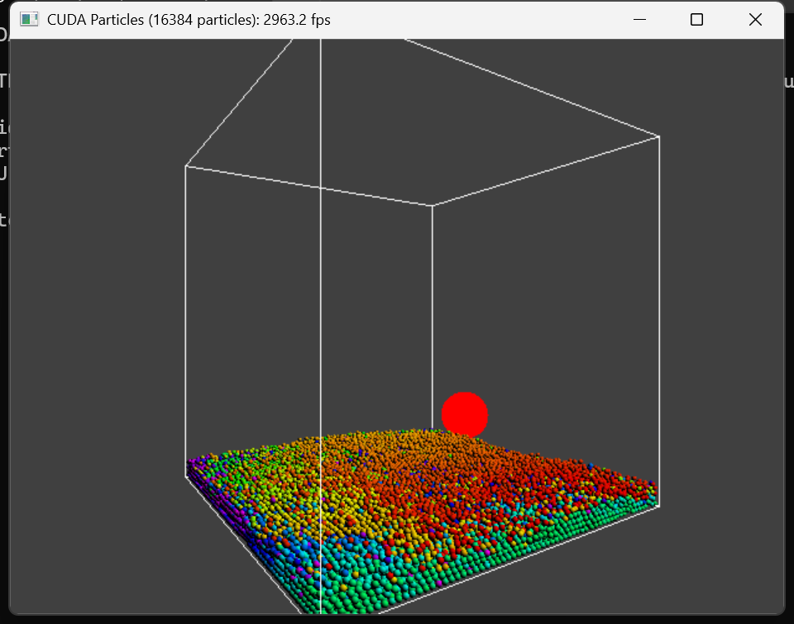

Scalabilità
Con 16 thread il frame accelera di 5.0x e collide di 8.9x rispetto a un thread, usando dynamic:64. Il limite principale è il sort seriale: vale il 9% del tempo con un thread e, per la legge di Amdahl, limita lo speedup del frame a 6.8x con 16 thread. Nel weak scaling il tempo per frame passa da 3.2 ms a 11.2 ms, perché il sort seriale cresce con N.

Strong scaling
N = 262144 particelle, 100 iterazioni, media di 3 esecuzioni. Tempo per frame in ms (media ± deviazione standard):
Thread | static | dynamic:64 | guided:16
1 | 51.98 ± 0.75 | 52.04 ± 1.04 | 51.52 ± 0.39
2 | 29.46 ± 0.73 | 28.92 ± 0.07 | 28.84 ± 0.12
4 | 17.62 ± 0.08 | 17.37 ± 0.10 | 17.39 ± 0.09
8 | 13.79 ± 0.22 | 12.24 ± 0.05 | 12.19 ± 0.03
16 | 11.44 ± 0.09 | 10.38 ± 0.08 | 10.45 ± 0.07
Tempo delle due fasi principali in ms (media di 3 esecuzioni):
Thread | collide, static | collide, dynamic:64 | collide, guided:16 | sort (seriale)
1 | 44.28 | 44.37 | 43.97 | 4.69
2 | 23.00 | 22.57 | 22.49 | 4.64
4 | 11.91 | 11.70 | 11.67 | 4.70
8 | 8.26 | 6.74 | 6.71 | 4.68
16 | 5.98 | 4.99 | 5.01 | 4.64
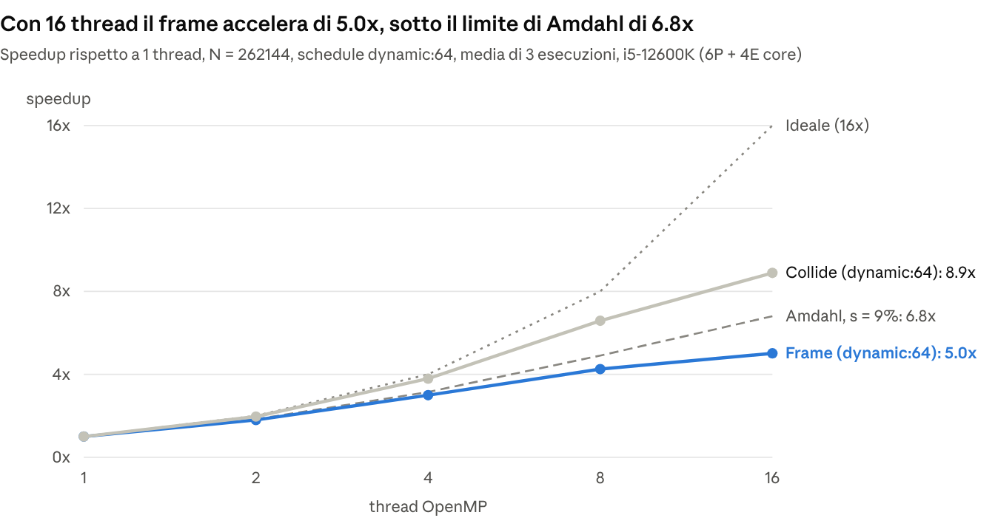
particles.exe -benchmark -backend=omp, 100 iterazioni; limite di Amdahl calcolato dal tempo del sort con 1 thread
Amdahl. Con frazione seriale s = 4.69 / 52.04 = 0.09 (sort con un thread, dynamic:64), lo speedup massimo è S(T) = 1 / (s + (1 - s) / T).
S(16) = 1 / (0.09 + 0.91 / 16) ≈ 6.8
Lo speedup misurato è 5.0x, cioè un'efficienza di 0.31 su 16 thread. La differenza rispetto al limite viene da collide stesso, che non scala in modo ideale, e dalle fasi brevi (integrate, hash, reorder) che sono limitate dalla banda di memoria.
Scheduling e CPU ibrida. Fino a 2 thread lo speedup di collide è quasi ideale (1.97x con dynamic:64). Da 8 thread in su gli schedule dinamici battono static di circa il 18% su collide (6.74 ms contro 8.26 ms a 8 thread); dynamic:64 e guided:16 sono equivalenti, entro la deviazione delle misure. Due cause si sommano: il carico per particella non è uniforme e i 4 E-core sono più lenti dei P-core, quindi con chunk statici di uguale dimensione i thread sugli E-core finiscono per ultimi e gli altri aspettano alla barrier. Oltre 10 thread si usano i thread logici dell'Hyper-Threading, che condividono le unità di calcolo dello stesso core: da 8 a 16 thread collide guadagna solo 1.35x.

Weak scaling
N = 16384 x numero di thread, schedule static, 100 iterazioni, media di 3 esecuzioni. L'efficienza è T(1) / T(T): idealmente resta 1.
Thread | N | frame (ms) | sort (ms) | collide (ms) | efficienza frame | efficienza collide
1 | 16384 | 3.16 ± 0.02 | 0.18 | 2.76 | 1.00 | 1.00
2 | 32768 | 3.39 ± 0.05 | 0.36 | 2.79 | 0.93 | 0.99
4 | 65536 | 3.74 ± 0.01 | 0.68 | 2.82 | 0.84 | 0.98
8 | 131072 | 5.70 ± 0.17 | 1.36 | 3.88 | 0.55 | 0.71
16 | 262144 | 11.18 ± 0.21 | 4.66 | 5.78 | 0.28 | 0.48
Collide scala quasi perfettamente fino a 4 thread, tutti su P-core. Il lavoro per particella resta costante al crescere di N: con un thread costa 0.169 µs per particella sia a 16384 sia a 262144 particelle, quindi la densità maggiore nello stesso dominio non pesa. Il calo a 8 e 16 thread viene, come nello strong scaling, dagli E-core, dall'Hyper-Threading e dallo schedule static. Il frame scala peggio perché il sort seriale cresce più che linearmente con N (26x per N 16 volte maggiore): è il caso in cui l'ipotesi di Gustafson, una parte seriale costante, non vale.
Confronto con la GPU. Con 262144 particelle la GPU impiega 0.945 ms per frame: circa 11x meno della CPU con 16 thread (10.38 ms) e 55x meno di un singolo thread. Il solo collide è 16x più veloce sulla GPU (0.314 ms contro 4.99 ms).

Limiti e prossimi passi
Le tre verifiche rimaste aperte nella prima versione della relazione sono state completate:
- ☒ Serie completa di scaling_omp.ps1: strong scaling con static, dynamic:64 e guided:16, e weak scaling.
- ☒ Ogni misura ripetuta 3 volte, con media e deviazione standard.
- ☒ Modalità grafica OpenGL provata con il nuovo codice, insieme al test di regressione del sample.
Resta un limite: le misure sono state fatte su un desktop in uso, non isolato; le deviazioni sotto il 2% indicano però che il rumore non cambia le conclusioni.
Una possibile estensione dello Step 1 è parallelizzare anche il sort (per esempio con un radix sort parallelo), per misurare quanto dello scarto da 6.8x a 5.0x dipende dalla parte seriale. Lo stesso intervento migliorerebbe anche il weak scaling, dove oggi il sort passa da 0.18 ms a 4.66 ms.
I prossimi step lavorano tutti su collide della versione GPU, confrontati con base grazie all'infrastruttura dello Step 0:
- Step 2, shared memory: le particelle delle celle vicine caricate in shared memory per blocco, più una variante intermedia con __ldg e const __restrict__.
- Step 3, sincronizzazione: scatter con atomicAdd su tutte le coppie e half-shell (ogni coppia calcolata una volta), con le varianti atomicAdd_block in shared memory e warp aggregation.
- Step 4, Nsight Compute: throughput e transazioni in global memory, hit rate L1/L2, FLOP e numero di atomiche per frame per ogni variante.

